전기차 충전 코드

# **주제** – 전기차

## **제목 – 전기차 충전 코드**

**이제 더는 어색하지 않은 도로 위 전기차들**

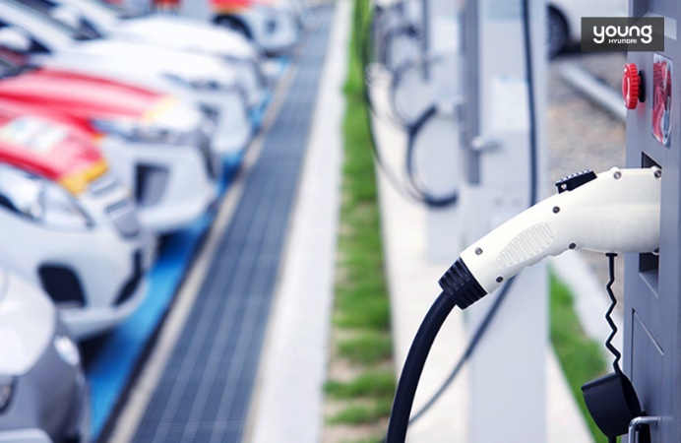

▲ 전기차와 전기차 충전소들이 점차 늘어나고 있습니다.

환경에 대한 관심이 늘면서 친환경 차량에 대한 인기도 늘어나고 있습니다. 전기차 기술개발이 본격적으로 이뤄지면서 불과 3, 4년전만 해도 좀처럼 보이지 않던 전기차의 숫자가 기하급수적으로 늘었고, 도로에서 전기차를 보는 것이 자연스러운 일이 되었습니다. 제조사들도 앞다투어 전기차를 내놓으면서 전기차의 종류가 다양해졌고, 전기차 충전소의 숫자도 빠르게 증가하고 있습니다. 전기차를 충전하는 방식은 셀프 주유와 비슷합니다. 차의 충전구를 열고 충전기의 포트를 연결하여 충전하며, 충전이 끝나면 충전한 만큼 결제하면 됩니다. 하지만, 셀프 주유와 다른 점도 있는데요. 내연기관 차량의 주유구가 차종에 관계없이 동일한 것과는 달리 전기차 충전 포트의 모양은 차종에 따라 다릅니다. 과연 이 포트의 모양에는 어떤 차이점이 있는 걸까요?

**상용화된 3가지 형태의 충전방식 DC콤보, 차데모, AC3상**

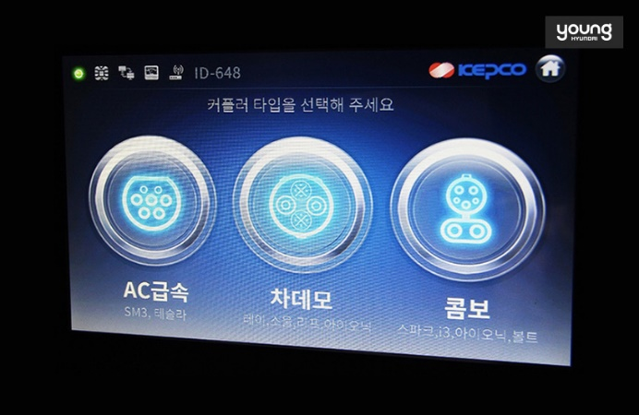

▲ 전기차 충전방식은 크게 3가지로 나누어집니다.

현재 보급되어 있는 전기차 충전방식에는 3가지가 있습니다. DC 콤보, 차데모, AC3상입니다. 각각 충전방식별로 어떤 차이가 있는지 알아볼까요?  
DC콤보는 독일과 미국에서 처음 고안된 충전방식으로, 현재 현대차와 기아차, GM, BMW에서 제조하는 전기차에 도입된 방식입니다. 차데모는 일본에서 시작된 충전방식으로 닛산, 도요타에서 제작되는 차량에 도입되어 있고, AC3상 방식은 프랑스에서 개발되어 르노에서 제작하는 차량에 사용되고 있습니다.  
3가지 방식 모두 급속과 완속 충전이 가능하고, 완전 방전 상태에서 급속 충전을 사용할 경우 80% 충전까지 약 30분이 소요됩니다. 충전 요금의 경우 급속 충전은 100km 주행당 약 2,700원, 완속 충전은 100km 주행당 약 1,100원이 소요되는 것으로 알려져 있습니다.  
(출처 : 환경부 전기차 충전소 홈페이지 <https://www.ev.or.kr/portal/chargerkind?pMENUMST_ID=21629>)

**1. 독일, 미국에서 만들어진 DC콤보**

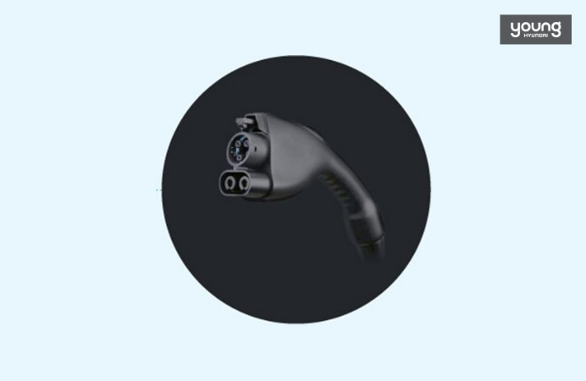

▲ DC콤보 방식 충전포트입니다.

위아래로 충전포트가 분리된 형태를 가진 DC 콤보 방식은 독일의 BMW와 미국의 GM, 포드 등 7개 자동차 제조사에서 개발되었습니다. 위쪽에는 완속충전용 AC 모듈, 아래쪽에는 급속충전용 DC모듈이 같이 존재하는 DC 콤보형 전기차 충전 방식은 하나의 충전구를 활용하여 완속, 급속충전이 모두 가능하며 비상급속 충전까지 가능하다는 장점이 있습니다. 단점도 있습니다. 충전정보를 원활히 제공하지 못할 수 있다는점 입니다. DC 콤보의 경우 충전하는 동안의 배터리 잔량이나 충전 속도 등을 충전기와 공유합니다. 이때 주파수 간섭으로 인해 충전정보를 원활히 제공하지 못할 수 있기 때문입니다. 또한 급속충전에 비해 완속 충전 시간이 다소 길편입니다.

**2. 일본에서 만들어진 차데모, 프랑스에서 만들어진 AC3상**

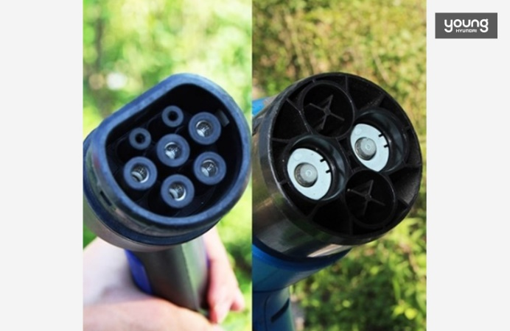

▲ 좌측이 AC3상, 우측이 차데모 방식의 충전포트입니다.

차데모 방식은 일본의 도쿄전력을 중심으로 닛산, 토요타, 미쓰비시에서 개발된 방식으로, 충전(Charge)와 주행(Move)를 합친 단어입니다. DC방식을 이용한 급속충전을 목표로 개발되었고, 충전정보를 유선으로 제공하여 DC콤보에서 있던 주파수 간섭문제가 발생하지 않는다는 장점이 있습니다. 하지만, 차데모 방식을 이용한 차량은 충전기에 급속과 완속 소켓이 구분되어 있어 차량에 설치되어야 하는 충전기의 부피가 크고, 충전시간이 다른 방식과 비교했을 때 다소 길다는 단점이 있습니다.  
AC3상 방식은 프랑스의 르노에서 개발한 방식입니다. 별도의 어댑터가 필요하지 않아서 급속과 완속이 하나의 충전포트로 모두 가능합니다. 따라서 전기 수급상황에 맞게 유연하게 충전방식을 조절할 수 있다는 장점이 있지만, 충전기의 설치비용이 높고, 르노 차량 이외에는 AC3상을 이용하는 차량이 많지 않아서 보급률이 떨어진다는 단점이 있습니다.

**국내외 표준으로 자리를 잡아가고 있는 DC콤보**

현재 전 세계적으로 전기차 충전기 시장에서 각 방식이 차지하고 있는 점유율은 DC콤보 57%, 차데모 38%, AC3상 5% 순입니다. 세계적으로 차데모와 DC콤보 방식이 많이 상용화되었죠. 하지만 차데모 방식의 경우 전 세계 충전기 2,700여개 중 1,700개가 일본에 설치되어 있어 일본 편중이 심하다는 단점이 있습니다. 사실상 DC콤보가 국제적인 표준으로 자리잡아 가는 추세입니다. 충전방식이 효율적이고 비상급속 충전이 가능하다는 이유로 미국 자동차 공학회가 DC콤보 방식을 표준으로 채택하였고, 유럽에서도 2019년부터 DC 콤보를 단일 표준으로 적용하는 법안을 추진하였기 때문입니다.

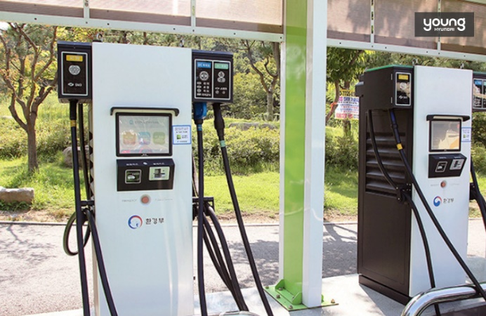

▲ 현재 국내 충전기의 95% 정도가 2개 이상의 방식을 지원합니다.

국내의 경우 최초로 출시된 전기차가 르노의 SM3 Z.E였고, DC 콤보 방식의 주파수 간섭문제로 인해 AC3상과 차데모 방식을 국내 표준으로 제정해서 이용했으나, 전세계적으로 DC콤보 방식의 효율성이 부각되고 있고 세계적 흐름에 따라 국내 자동차 브랜드의 신형 전기차들이 DC콤보 방식을 주로 채택하면서 국내에서도 DC콤보 방식의 비중이 늘어났습니다.  
2017년 기준 국내 전기자동차의 67%가 DC콤보 방식을 이용하게 되면서 국가기술표준원에서는 DC콤보 방식을 전기자동차 급속충전 표준으로 지정했는데요, 앞으로도 DC콤보 방식으로 전기차 충전방식이 더욱 늘어날 전망입니다.

전기차 충전방식에도 이렇게 다양한 특성들이 숨겨져 있다는 점, 알고 계셨었나요? 앞으로 전기차를 이용할 기회가더욱 늘어날 전망인 만큼 내가 이용하는 전기차를 어떤 충전방식으로 충전해야 하며 어떤 특성이 있는지 알고 이용한다면 더욱 재밌게 전기차를 탈 수 있지 않을까요?

출처 : <https://young.hyundai.com/magazine/motors/detail.do?seq=18031&currentPage=2&dataPerPage=9&>